神奇迴紋針漂浮術
學校：復興國小
指導老師：蘇郁晴、許皓鈞、王尹孜、張書凱
一、旨趣：
將迴紋針放在水面上時，迴紋針通常會直接沉到水中，但只要改變迴紋針擺放的角度，原本會沉到水中的迴紋針居然神奇的漂浮在水面上！讓迴紋針浮在水面的原因是什麼呢？你有沒有辦法讓迴紋針穩定的漂浮在水面上呢？如果改變杯中的水量時，迴紋針漂浮的效果會受影響嗎？那如果改變了迴紋針的形狀，它還能繼續漂浮在水面上嗎？小小迴紋針大大學問，試著挑戰看看吧！
二、材料：
很簡單，只要需要水和迴紋針即可！
三、活動過程：
●活動的方法：
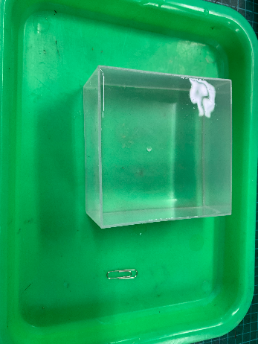 | 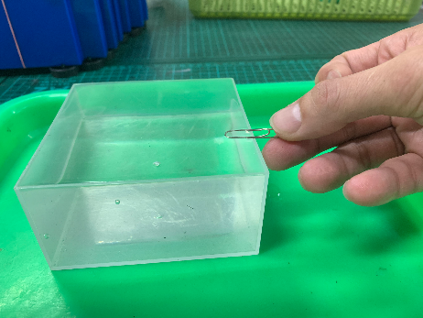 | 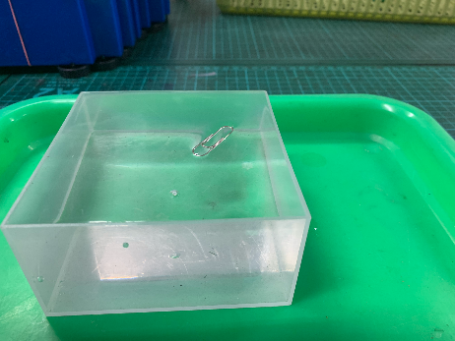
準備一個杯子並裝滿水 | 將迴紋針沿杯子邊緣放入水中 | 讓迴紋針漂浮在水面上
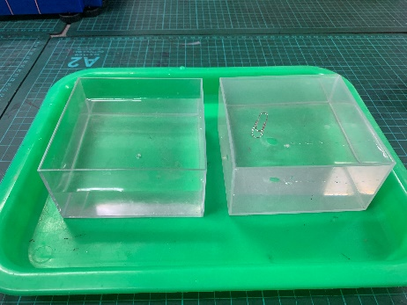 | 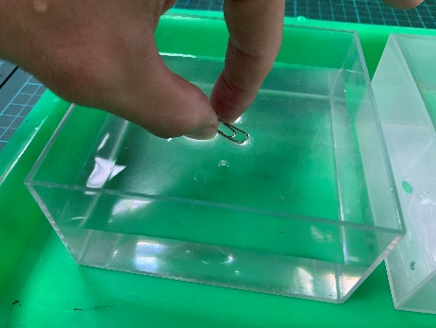 | 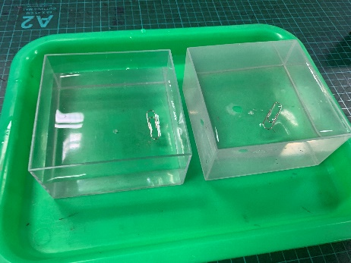
在另一個杯子裝入半杯水 | 將迴紋針平放在水面 | 讓迴紋針漂浮在水面上
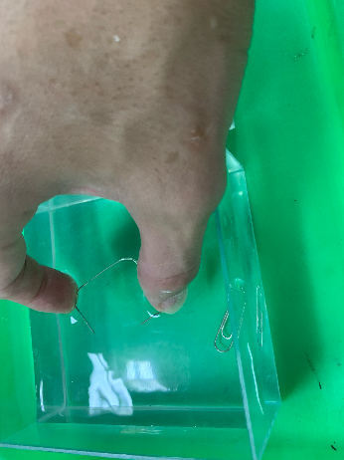 | 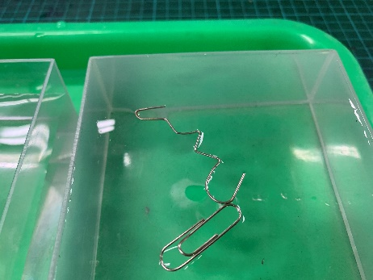 | 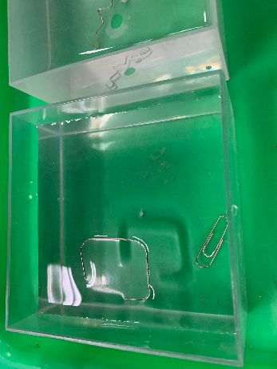
改變迴紋針形狀 | 讓迴紋針漂浮在裝滿水的杯中 | 讓迴紋針漂浮在半滿水的杯中

●原理：
- 迴紋針會漂浮在水面上，主要是因為水的表面張力提供迴紋針向上的力，使得迴紋針可以順利漂浮在水面上。
- 當杯中水量全滿時，迴紋針可以順利的漂浮在水面上。
- 當杯中的水量減少時，迴紋針漂浮效果就會變差。
- 當改變迴紋針形狀後，漂浮效果會依據迴紋針的平整度而改變。
●玩法:
- 將迴紋針放在裝滿水的杯子上，讓迴紋針漂浮在水面。
- 將迴紋針放在半滿水的杯子上，讓迴紋針漂浮在水面。
- 改變迴紋針的形狀，讓迴紋針漂浮在水面上。

